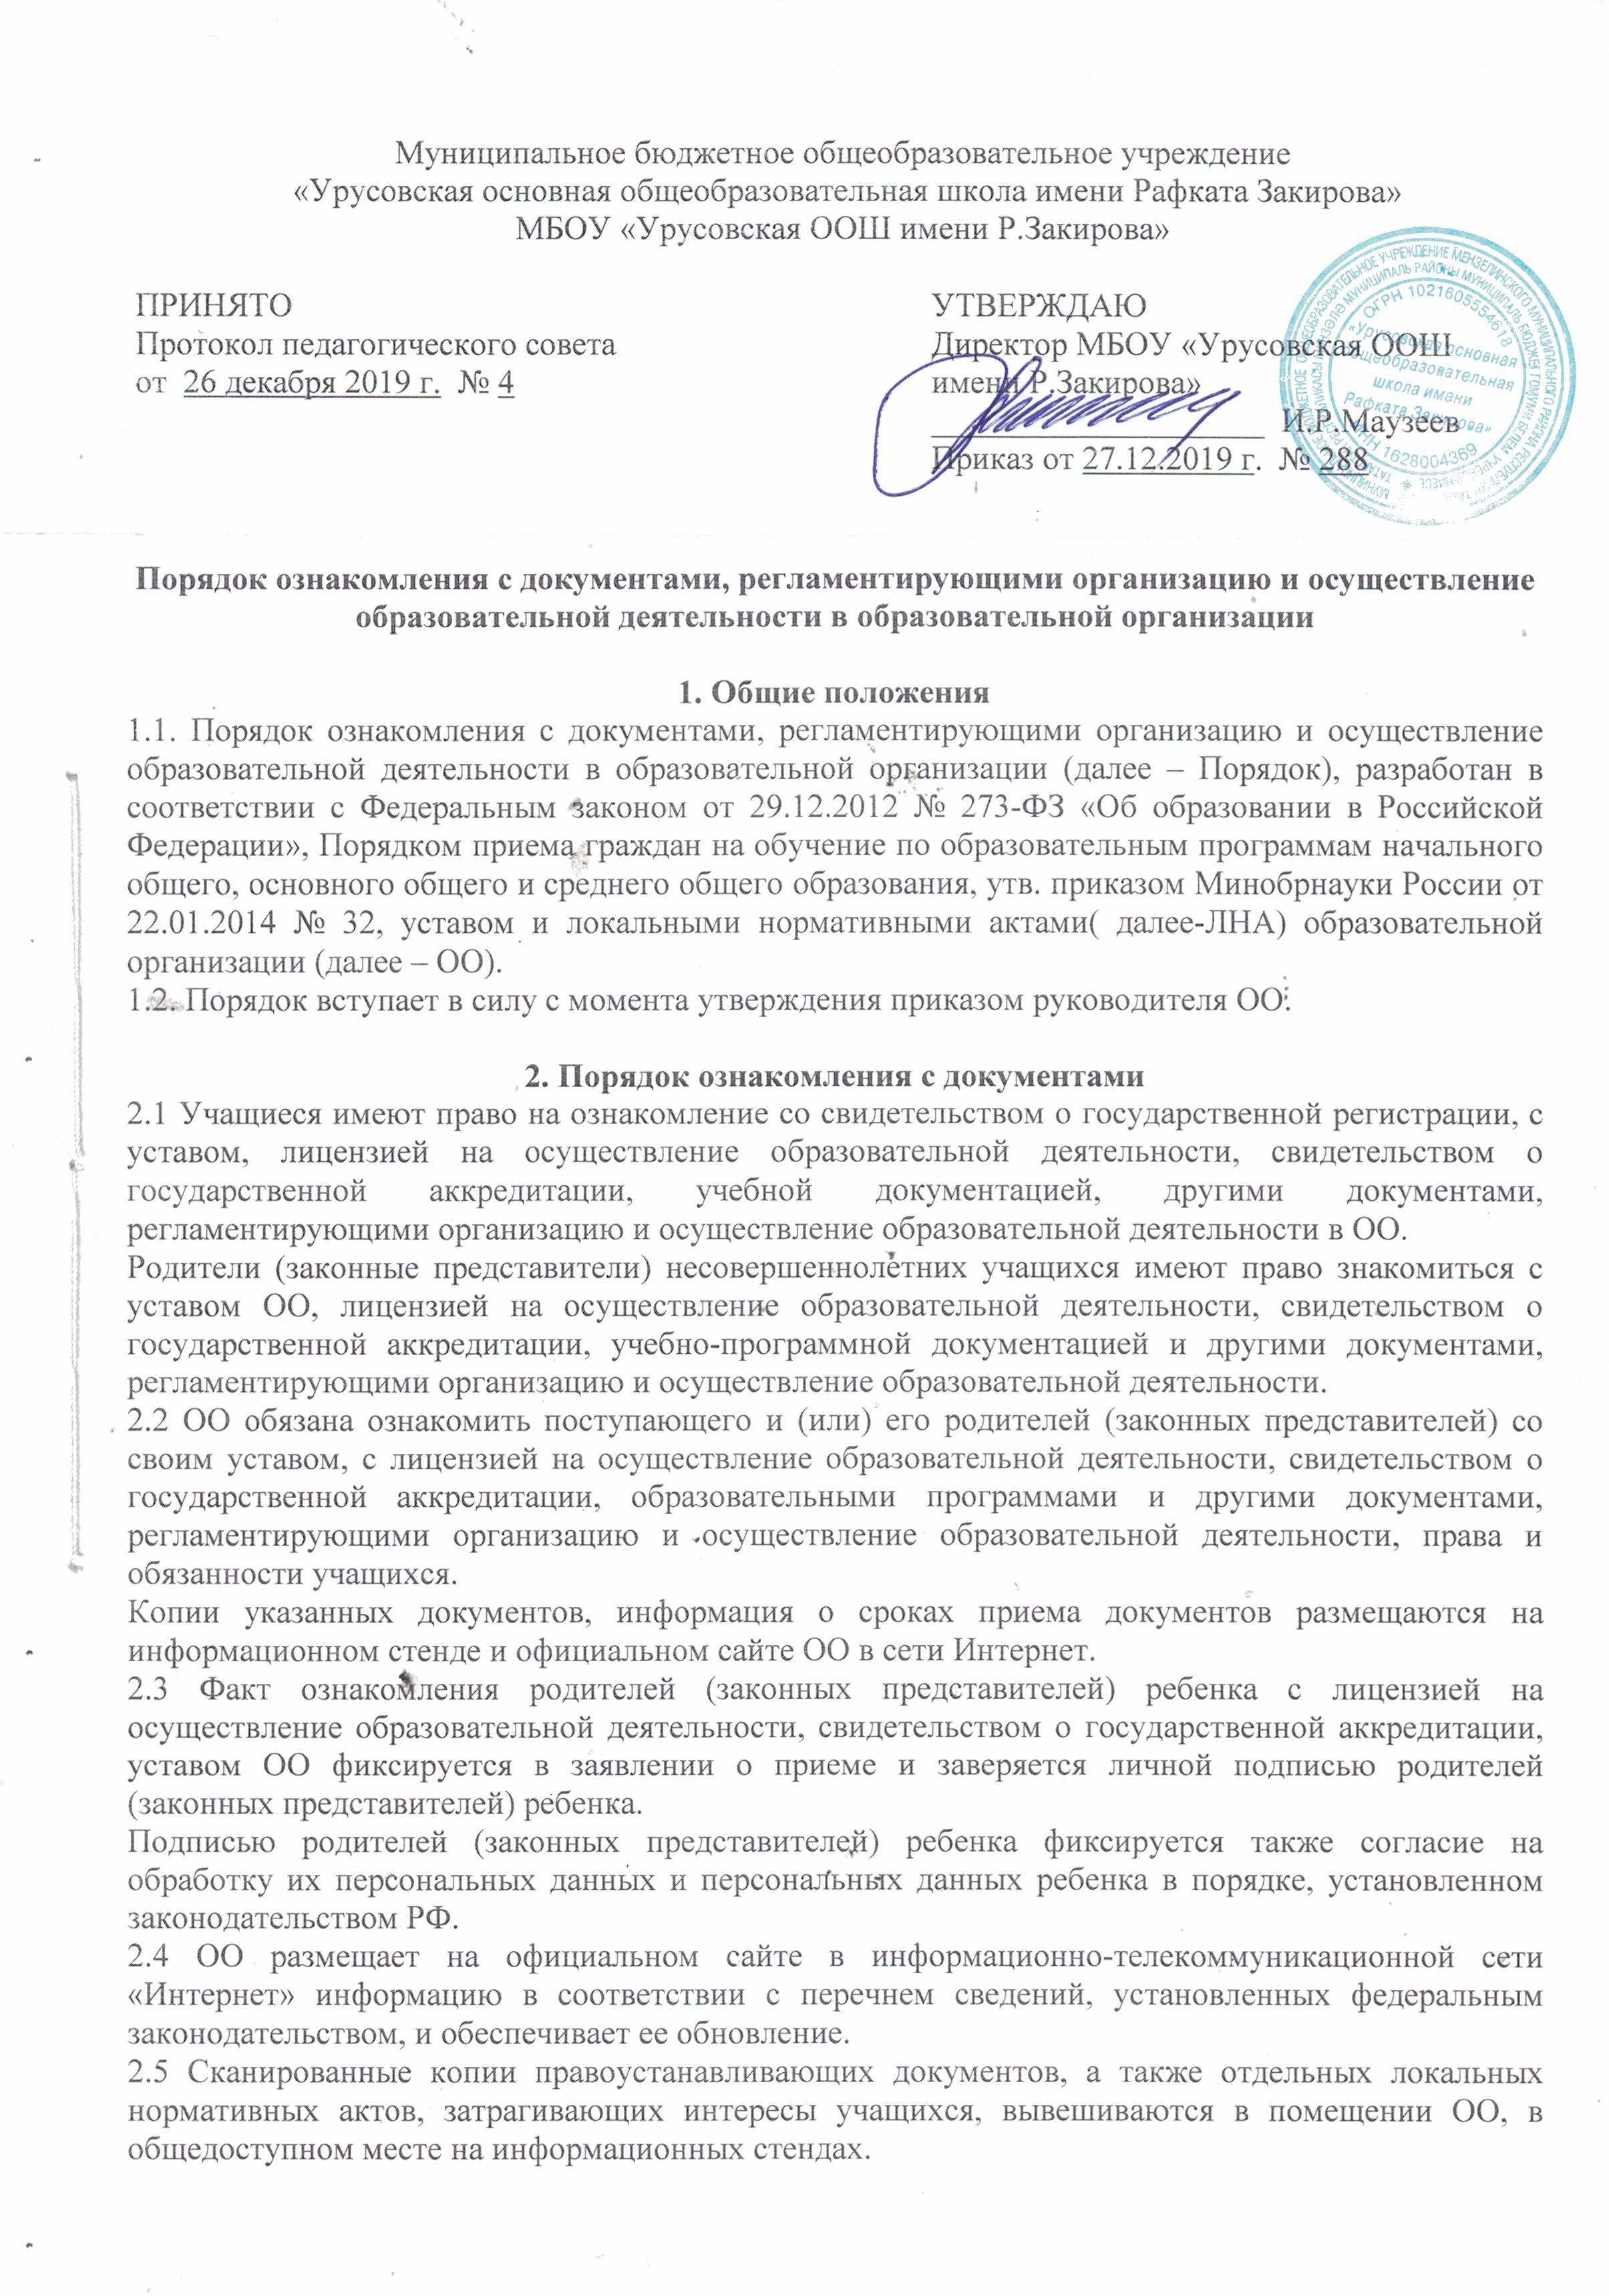
2.6 Локальные нормативные акты, регламентирующие организацию и осуществление образовательной деятельности в ОО, для ознакомления учащихся и их родителей(законных представителей) :
-Правила приёма учащихся;
-Положение о режиме занятий учащихся;
-Формы, периодичность и порядок текущего контроля успеваемости и промежуточной аттестации учащихся;
-Порядок и основания перевода, отчисления и восстановления учащихся;
-Порядок оформления возникновения, приостановления и прекращения отношений между образовательной организацией и учащимися и (или)родителями (законными представителями) несовершеннолетних учащихся;
-Правила внутреннего распорядка учащихся;
-Положение о школьной форме ;
-Порядок посещения учащимися по их выбору мероприятий, не предусмотренных учебным планом.
- Порядок заполнения и выдачи справки об обучении в муниципальном бюджетном общеобразовательном учреждении и справки о периоде обучения в муниципальном бюджетном общеобразовательном учреждении;
-Положение о комиссии по урегулированию споров между участниками образовательных отношений;
2.7. ОО с целью проведения организованного приема граждан в первый класс размещает на информационном стенде, на официальном сайте в сети «Интернет», в средствах массовой информации (в т. ч. электронных) следующую информацию:
–о количестве мест в первых классах не позднее 10 календарных дней с момента издания распорядительного акта о закрепленной территории;
–о наличии свободных мест для приема детей, не проживающих на закрепленной территории, не позднее 1 июля.
2.8. ОО размещает распорядительный акт о закреплении ОО за конкретными территориями г.Мензелинска/Мензелинского района на информационном стенде и на официальном сайте ОО в сети Интернет.
2.9. Распорядительные акты ОО о приеме детей на обучение по программам начального общего, основного общего и среднего общего образования размещаются на информационном стенде ОО в день их издания.
2.10. В целях своевременного ознакомления участников образовательных отношений с документами, регламентирующими организацию и осуществление образовательной деятельности в ОО:
- информация о принятых ЛНА оглашается на собраниях учащихся , родителей (законных представителей) учащихся, работников ОО, о чем делается отметка в протоколе собрания;
- классные руководители проводят классные часы с учащимися, родительские собрания по вопросам ознакомления с документами, регламентирующими организацию и осуществление образовательной деятельности в ОО;
- заместители руководителя организовывают консультации с участниками образовательных отношений по вопросу применения ЛНА, регламентирующих организацию и осуществление образовательной деятельности в ОО.

